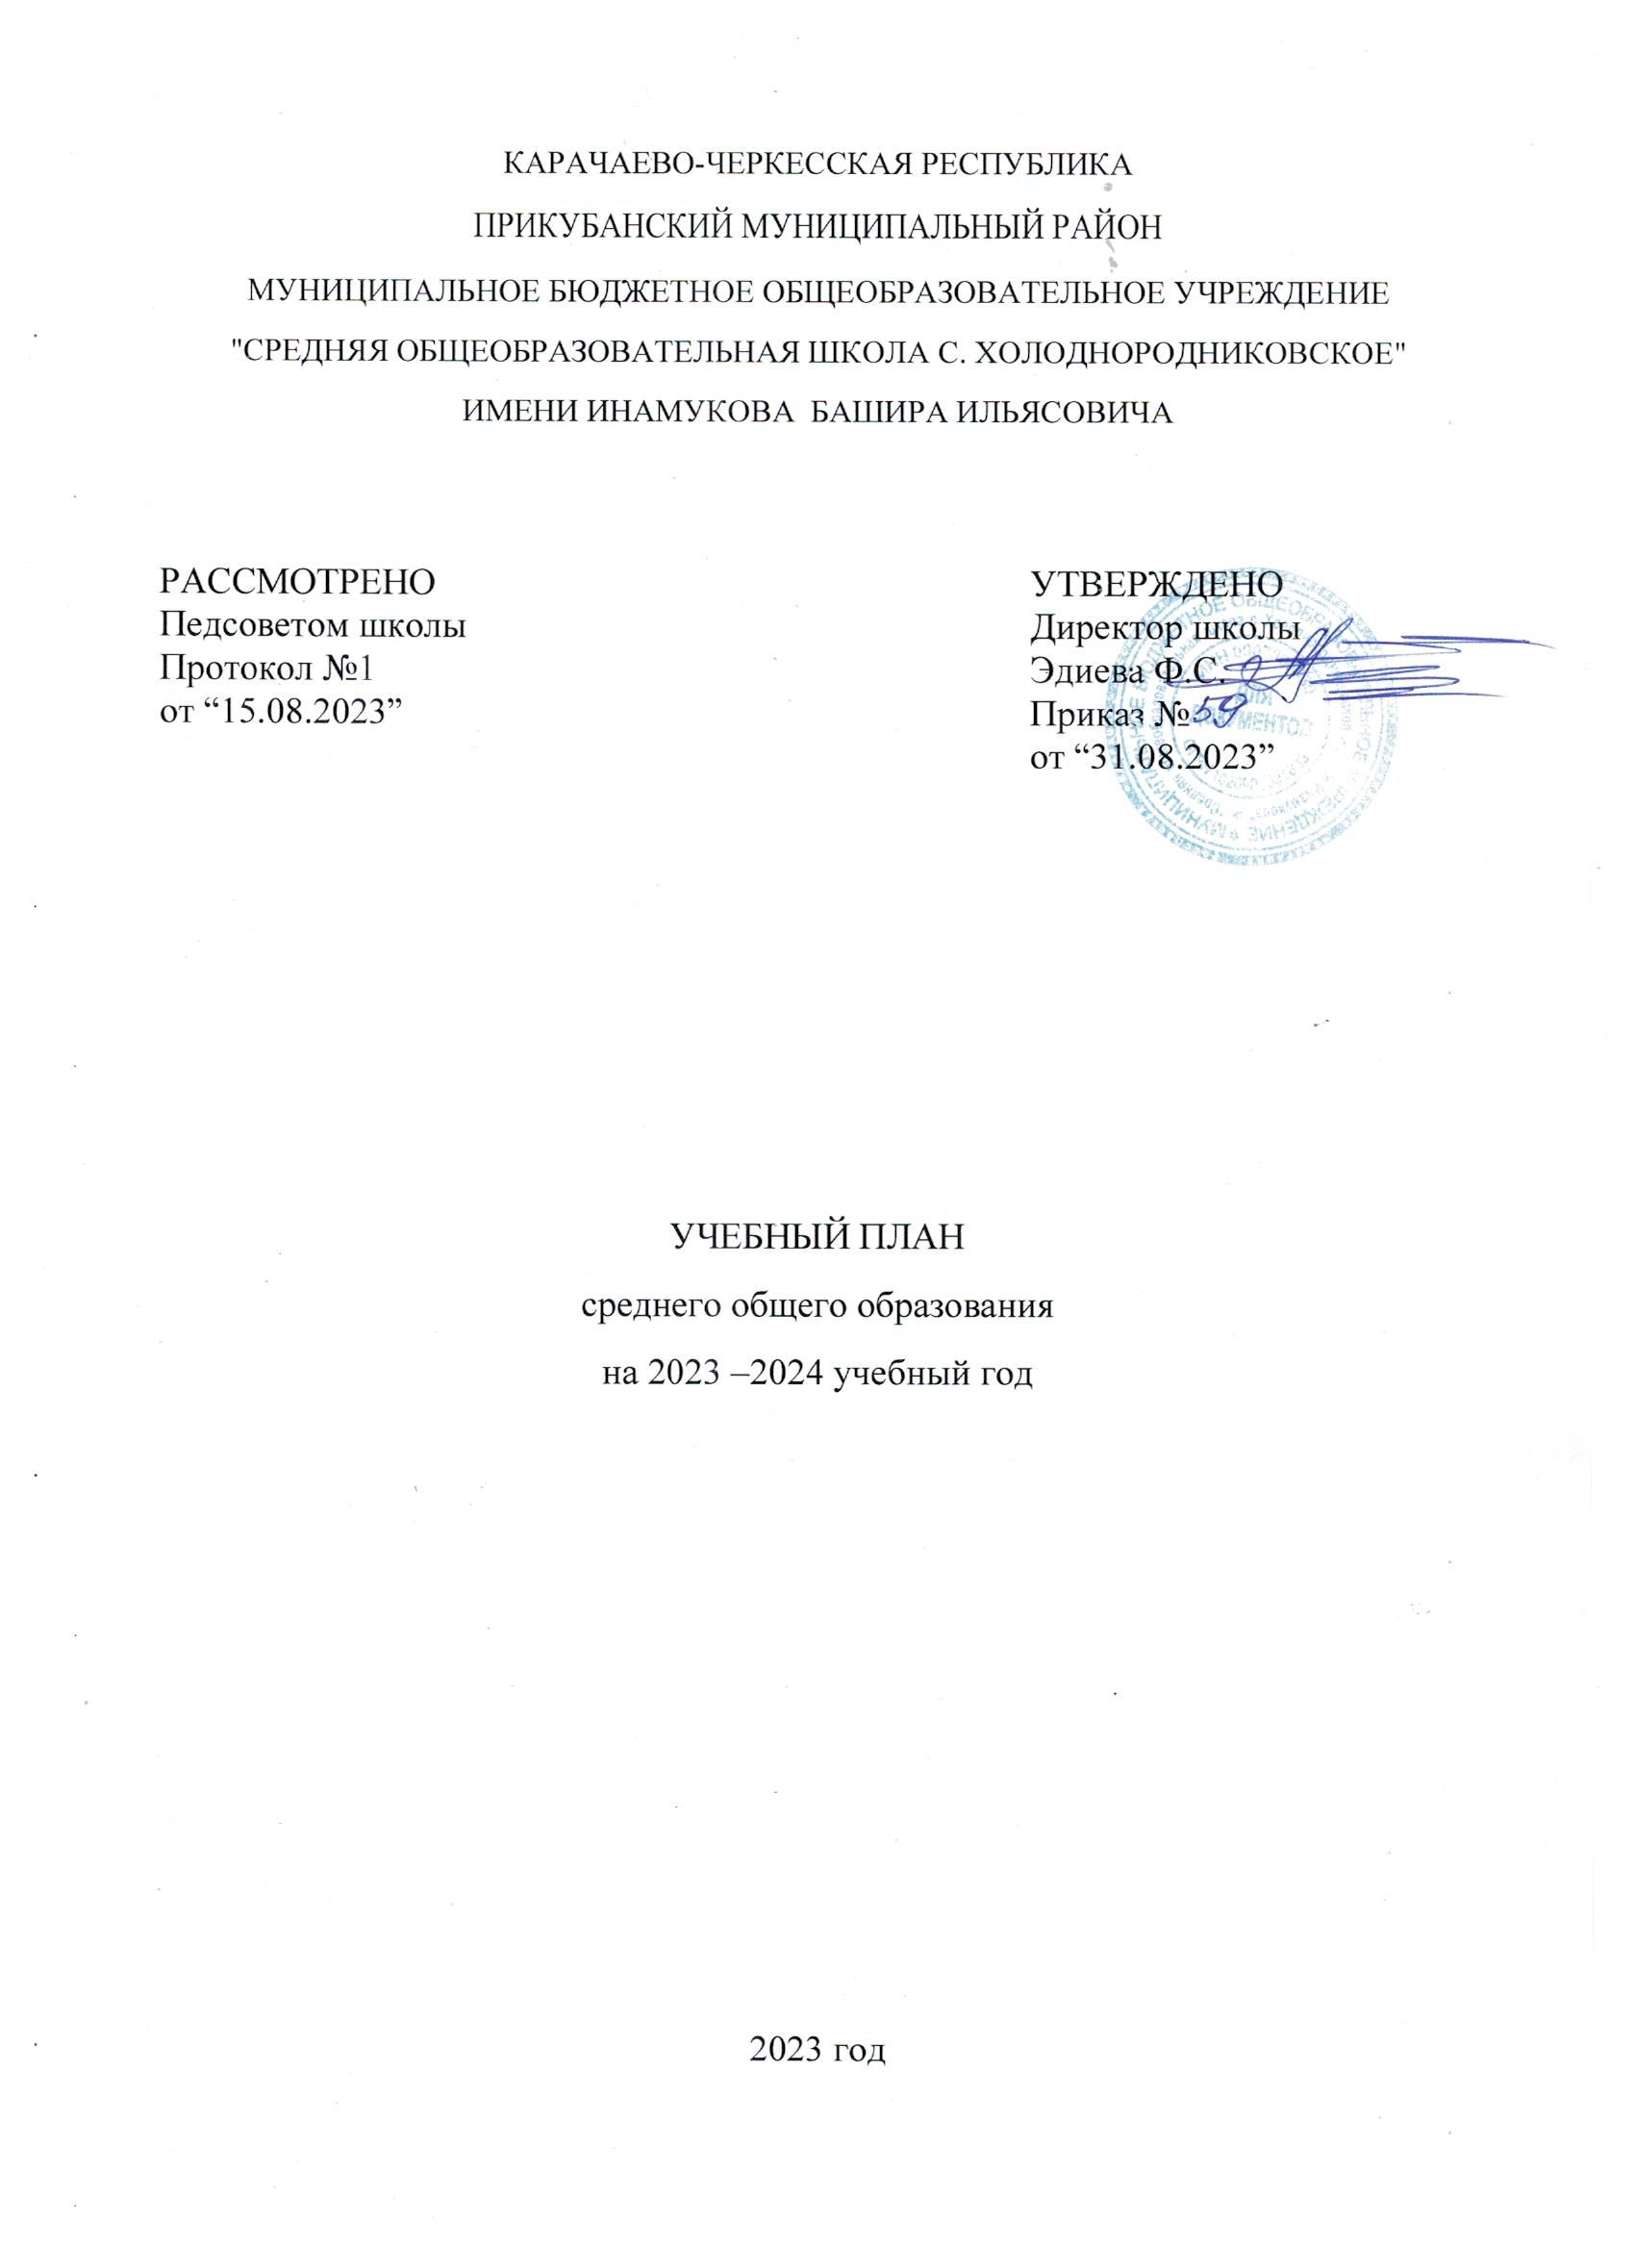

ПОЯСНИТЕЛЬНАЯ ЗАПИСКА

Учебный план среднего общего образования Муниципального бюджетного общеобразовательного учреждения "Средняя общеобразовательная школа с. Холоднородниковское" имени Инамукова Башира Ильясовича (далее - учебный план) для 10-11 классов, реализующих основную образовательную программу среднего общего образования, соответствующую ФГОС СОО (Приказ Министерства просвещения Российской Федерации от 12.08.2022 № 732 «О внесении изменений в федеральный государственный образовательный стандарт среднего общего образования»), фиксирует общий объём нагрузки, максимальный объём аудиторной нагрузки обучающихся, состав и структуру предметных областей, распределяет учебное время, отводимое на их освоение по классам и учебным предметам.

Учебный план является частью образовательной программы МБОУ «СОШ с. Холоднородниковское" им. Б.И.Инамукова, разработанной в соответствии с ФГОС среднего общего образования, с учетом Федеральной образовательной программы среднего общего образования, и обеспечивает выполнение санитарно-эпидемиологических требований СП 2.4.3648-20 и гигиенических нормативов и требований СанПиН 1.2.3685-21.

Учебный год в МБОУ «СОШ с. Холоднородниковское" им. Б.И.Инамукова начинается 01.08.2023 и заканчивается 31.05.2024.

Продолжительность учебного года в 10 классе составляет 34 учебные недели.

Учебные занятия для учащихся 10 класса проводятся по 5-ти дневной учебной неделе.

Максимальный объем аудиторной нагрузки обучающихся в неделю составляет в 10 классе – 34 часа.

Учебный план состоит из обязательной части, которая определяет состав учебных предметов обязательных предметных областей.

В МБОУ «СОШ с. Холоднородниковское" им. Б.И.Инамукова языком обучения является русский язык.

По заявлению родителей (законных представителей) несовершеннолетних обучающихся осуществляется изучение родного языка и родной литературы из числа языков народов РФ, государственных языков республик РФ.

Промежуточная аттестация–процедура, проводимая с целью оценки качества освоения обучающимися части содержания (оценивание по полугодиям) или всего объема учебной дисциплины за учебный год (годовое оценивание).

Промежуточная/годовая аттестация обучающихся за четверть осуществляется в соответствии с календарным учебным графиком.

Все предметы обязательной части учебного плана оцениваются по полугодиям. Предметы из части, формируемой участниками образовательных отношений, являются безотметочными и оцениваются «зачет» или «незачет» по итогам четверти.

Промежуточная аттестация проходит на последней учебной неделе четверти. Формы и порядок проведения промежуточной аттестации определяются «Положением о формах, периодичности и порядке  
текущего контроля успеваемости и промежуточной аттестации обучающихся МБОУ «СОШ с. Холоднородниковское" им. Б.И.Инамукова.

Освоение основной образовательной программы среднего общего образования завершается итоговой аттестацией.

Нормативный срок освоения основной образовательной программы среднего общего образования составляет 2 года.

УЧЕБНЫЙ ПЛАН

среднего общего образования на 2023-2024 учебный год.

**Естественно-научный профиль.**

|  |  |  |
| --- | --- | --- |
| **Предметная область** | **Учебный предмет** | **Количество часов в неделю** |
| **10** |
| **Обязательная часть** | | |
| Русский язык и литература | Русский язык | 2 |
| Литература | 3 |
| Русский язык и родная литература | Родной язык | 0 |
| Родная литература | 3 |
| Иностранные языки | Иностранный язык | 3 |
| Математика и информатика | Алгебра | 2 |
| Геометрия | 2 |
| Вероятность и статистика | 1 |
| Информатика | 1 |
| Общественно-научные предметы | История | 2 |
| Обществознание | 2 |
| География | 1 |
| Естественно-научные предметы | Физика | 2 |
| Химия (углубленный уровень) | 3 |
| Биология (углубленный уровень) | 3 |
| Физическая культура и основы безопасности жизнедеятельности | Физическая культура | 2 |
| Основы безопасности жизнедеятельности | 1 |
| ----- | Индивидуальный проект | 1 |
| Итого | | 34 |
| **Часть, формируемая участниками образовательных отношений** | | |
| **Наименование учебного курса** | |  |
| Индивидуальный проект | | 0 |
| Итого | | 0 |
| ИТОГО недельная нагрузка | | 34 |
| Количество учебных недель | | 34 |
| Всего часов в год | | 1156 |

**План внеурочной деятельности (недельный)**

МБОУ «СОШ с. Холоднородниковское" им. Б.И.Инамукова

|  |  |
| --- | --- |
| **Учебные курсы** | **Количество часов в неделю** |
| **10** |  | |
| Сильные, ловкие, смелые | 1 | |
| Разговоры о важном | 1 | |
| Основы функциональной грамотности | 1 | |
| Практическая информатика. | 1 | |
| Россия – мои горизонты | 1 | |
| Я в современном мире. | 1 | |
| ИТОГО недельная нагрузка | 6 | |